PCCW Global与中国电信集团合作推出首项接通香港与内地的高端商业国际通讯服务，名为「国际以太网专线服务(IEPL)」。

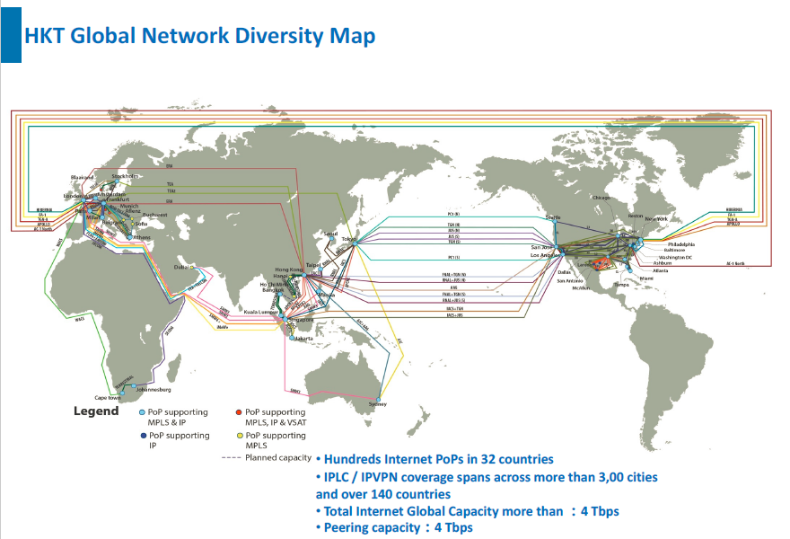

**国际以太网接入产品定位：**

该服务为一个端对端的管理式频宽服务方案，透过网络平台，为客户提供可作无限扩充的点对点专用跨境通讯服务。

主要为企业提供[国际以太网接入](http://www.implsvpn.com/)服务。

**具体的客户群：**

1、global企业的在华分支机构

2、有海外分支机构的国内企事业单位

3、有与海外进行高质量数据/话音/视频通信需求的公司

4、需要快速访问海外网站或海外加速的企业

**1、产品简介**

解决公司内部访问国内、国际Internet速度问题，实现快速访问全球Internet。可完全代替现有本地出口线路。

**2、实现原理**

与国内三大运营商做广播，实现全球BGP，对客户访问的目标地址所在运营商选择最佳的出口（国内内外）, 从而实现以更快、更直接的方式访问。

**为用户提供若干全球BGP IP,通过MSTP方式依托中国电信城域网接入HKT就近的POP，直连海外国际出口。参考拓扑如下：**

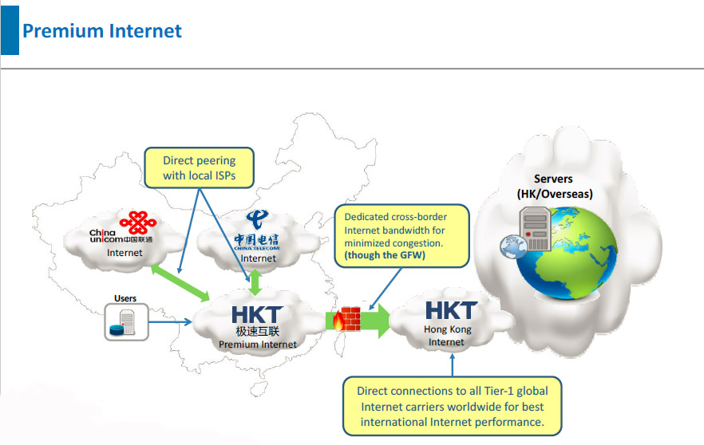

**3、产品优势**

**带宽调整灵活:**

IEPL 业务可以根据客户需求增加或减少带宽而不需频繁更换客户和局端设备。不同于传统的E1、E3和STM-1等网络升级方案，IEPL业务带宽调整的最小单位为10M，客户可以根据实际业务需求，灵活选择业务带宽；网络升级通过远端的网管系统自动配置，不影响现有业务和设备使用。成本效益高: 客户采用以太网口接入，不需购买 ATM 或 POS板卡，不需占用更多的槽位，成本低，接入方便。

**安全可靠:**

IEPL 能为客户提供独享带宽，客户之间采用物理隔离，安全性高。自我管理的 IP 环境。ETHERNET OVER SDH 对客户的 IP 地址、内部路由等完全透明。客户可以自主管理内部的 IP 网络和路由，具有自我管理的 IP 环境。

**通过全球性的 MEF9/14 业务认证:**

IEPL 带宽型产品通过了全球性 MEF9/14 的认证。MEF 14 认证能保证服务的等待时间、抖动 (jitter) 和丢包性能符合城域以太网论坛的严格标准，而 MEF 9 则保证服务交付所需的条件具有特定的以太网用户网络接口 (UNI) 和以太网虚拟连接 (EVC) 服务特性。MEF 14 还是首个规定了性能标准的行业认证，这帮助提升了运营商服务性能的标准。

**技术规格:**

|  |  |
| --- | --- |
| 拓扑结构 | 点到点 |
| 承诺带宽 | 严格保证 |
| 网络层级 | 数据链路层 |
| 可用带宽 | N*2M-1000Mbps（N为自然数） |
| 接口类型 | FE，GE |
| 接入方式 | MSTP，SDH |
| 网管服务 | 分段网管 |
| 是否需要向运营商提供IP地址 | 否 |

**4、售后服务**

　　主动监控：24小时网管系统实时监测网络运行状况，出现问题主动联系用户解决；

客服热线：7*24小时服务；

多语言支持服务；

**说明：**

**以下截图是到全球的节点测试，如需具体测试节点请联系业务经理：13917010742**

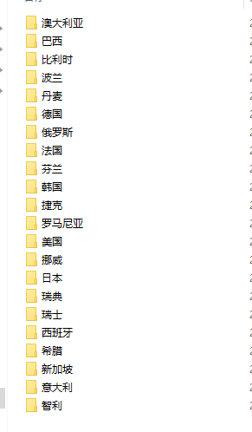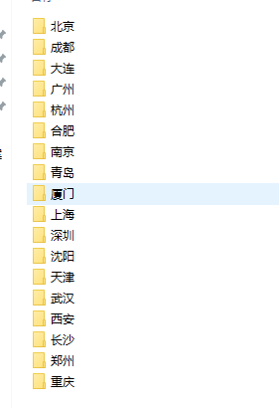

**测试申请**：

      如果您在海外有分支机构，或在海外有服务器需要传输大量的数据，要实现高清视频会议或电话会议，可以考虑使用IPLC IEPL解决方案。 24小时咨询热线：13917010742